María Fernández Rojo

uo26395@uniovi.es

Bitácora

En esta bitácora se recogen todos los sucesos relacionados con el desarrollo del proyecto correspondiente a la convocatoria extraordinaria de Software y Estándares para la Web.

software y estándares para la web

Convocatoria Extraordinaria

Contenido

Creación del proyecto 2

Creación de un repositorio en GitHub 2

Contenido HTML5 (no generado) 2

Estructura HTML5 (no generado) 3

Fichero peliculas.xml 3

Documento XML bien formado 3

Google Chrome 4

Mozilla Firefox 4

Microsoft Edge 4

Opera 5

Validación con DTD 5

Notepad++ 5

Code Beauty 5

Validación con XML Schema 6

Notepad++ 6

Utilities-Online 6

CoreFiling 6

FreeFormatter 7

Procesamiento de XML 7

Problema con enlaces 7

Descripción alternativa de imágenes 7

API de Mediastack 8

API de Marketstack 8

Problema con las APIs 8

Intento de solución 9

Solución final 9

Advertencia contenido mixto 9

**[01/06/2021 - 9:00]**

## Creación del proyecto

Inicialmente empecé el proyecto con una estructura básica de HTML, dividiendo el acceso a las distintas páginas a través de un navegador. También añadí un fichero CSS para darle estilo a las páginas.

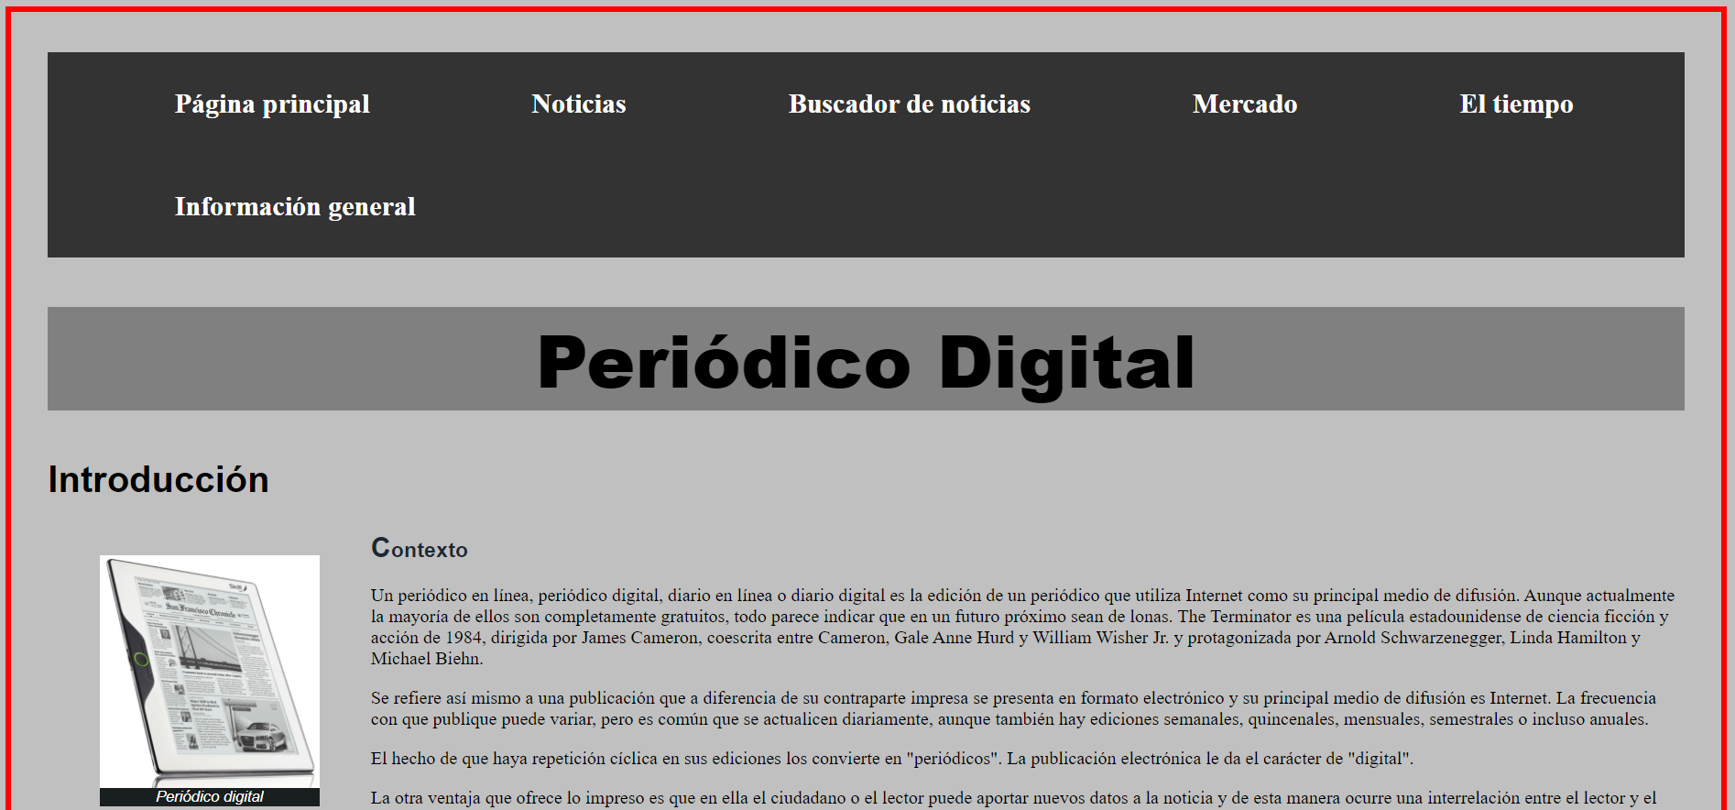

navegador inicial

**[01/06/2021 - 10:20]**

## Creación de un repositorio en GitHub

Para la visualización general de la página web cree un repositorio que fui actualizando a lo largo del desarrollo de la misma con las nuevas ampliaciones.

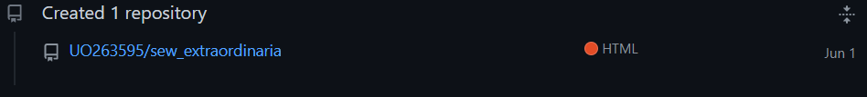

creación del repositorio

**[01/06/2021 - 10:25]**

## Contenido HTML5 (no generado)

La página web contiene tres documentos de HTML5 no generados, con el siguiente contenido: en el primero vemos una explicación sobre la página y algo de información relacionada con los periódicos digitales (el contexto y sus ventajas) además de un vídeo explicativo de la digitalización de los medios; en el segundo se encuentran las noticias más relevantes del 2021 y un audio resumen de las noticias del 2020, cada una de estas noticias ocupa una sección; el último de estos documentos contiene información sobre el equipo que hipotéticamente desarrolla este periódico, en él se habla del equipo directivo y el personal que compone los distintos ámbitos (política, internacional y desalambre, edición, portada, redes y boletines y economía), además como este periódico también tiene ediciones asociadas que se corresponden con diferentes provincias españolas, se introduce una tabla con los directores y el personal del equipo de redacción de cada una de ellas.

**[01/06/2021 - 10:40]**

## Estructura HTML5 (no generado)

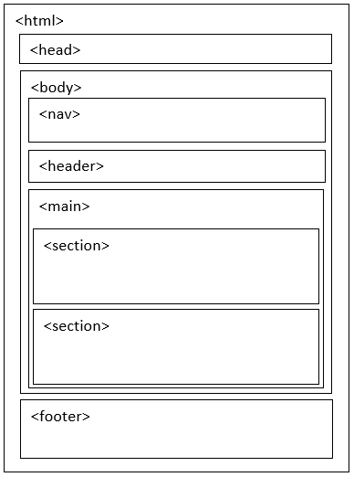Tal como se indicó en la propuesta el esquema general que siguen todos estos documentos es la que se puede observar en la imagen.

Cada uno de ellos contendrá obligatoriamente estos elementos, siendo de especial importancia la barra de navegación, que permitirá moverse entre los distintos documentos, también el footer va a contener enlaces a otras páginas, que se implementarán a continuación.

esquema general

**[]**

## Fichero peliculas.xml

Con el fin de simular una cartelera de cine, este fichero contiene tres películas con información de cada una de ellas, tal como su nombre, género, fecha de estreno, sinopsis, etc. También se pueden ver las críticas que ha obtenido dicha película con los correspondientes autores de cada una de ellas y algo de información de los actores y actrices principales, como su nombre y apellidos, fecha de nacimiento y país, si tienen algún premio también aparecerá aquí, por último, podemos visualizar una galería con fotografías (mínimo una y máximo cinco) y opcionalmente vídeos (máximo tres) de cada uno de ellos. Finalmente está la bibliografía con las páginas web en las que se han consultado los datos.

**[]**

## Documento XML bien formado

Compruebo en los cuatro navegadores de referencia si el documento peliculas.xml que he creado es bien formado.

### Google Chrome

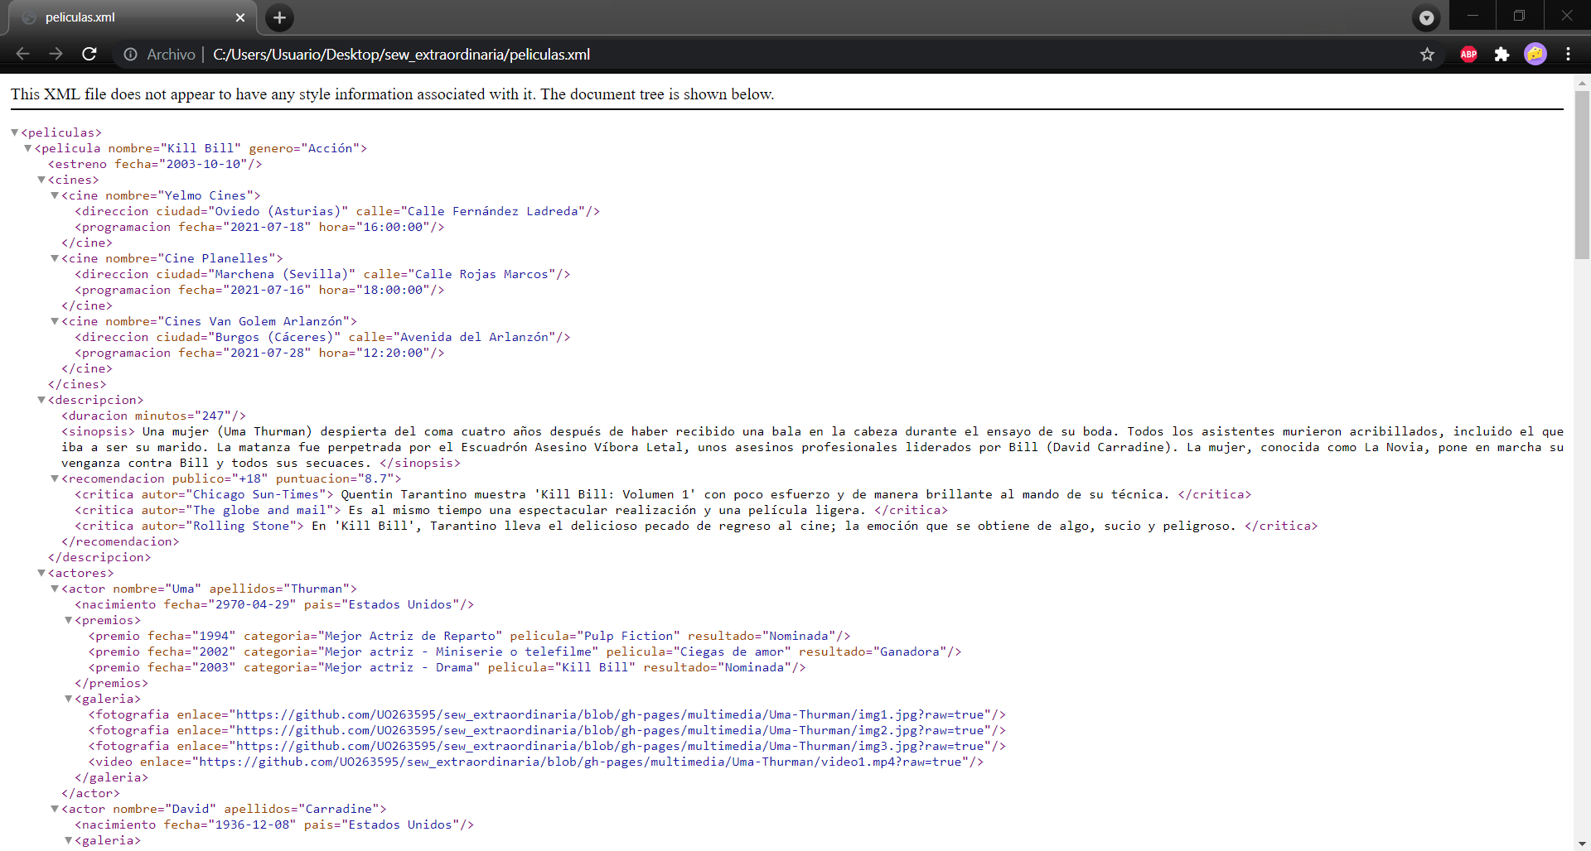

### Mozilla Firefox

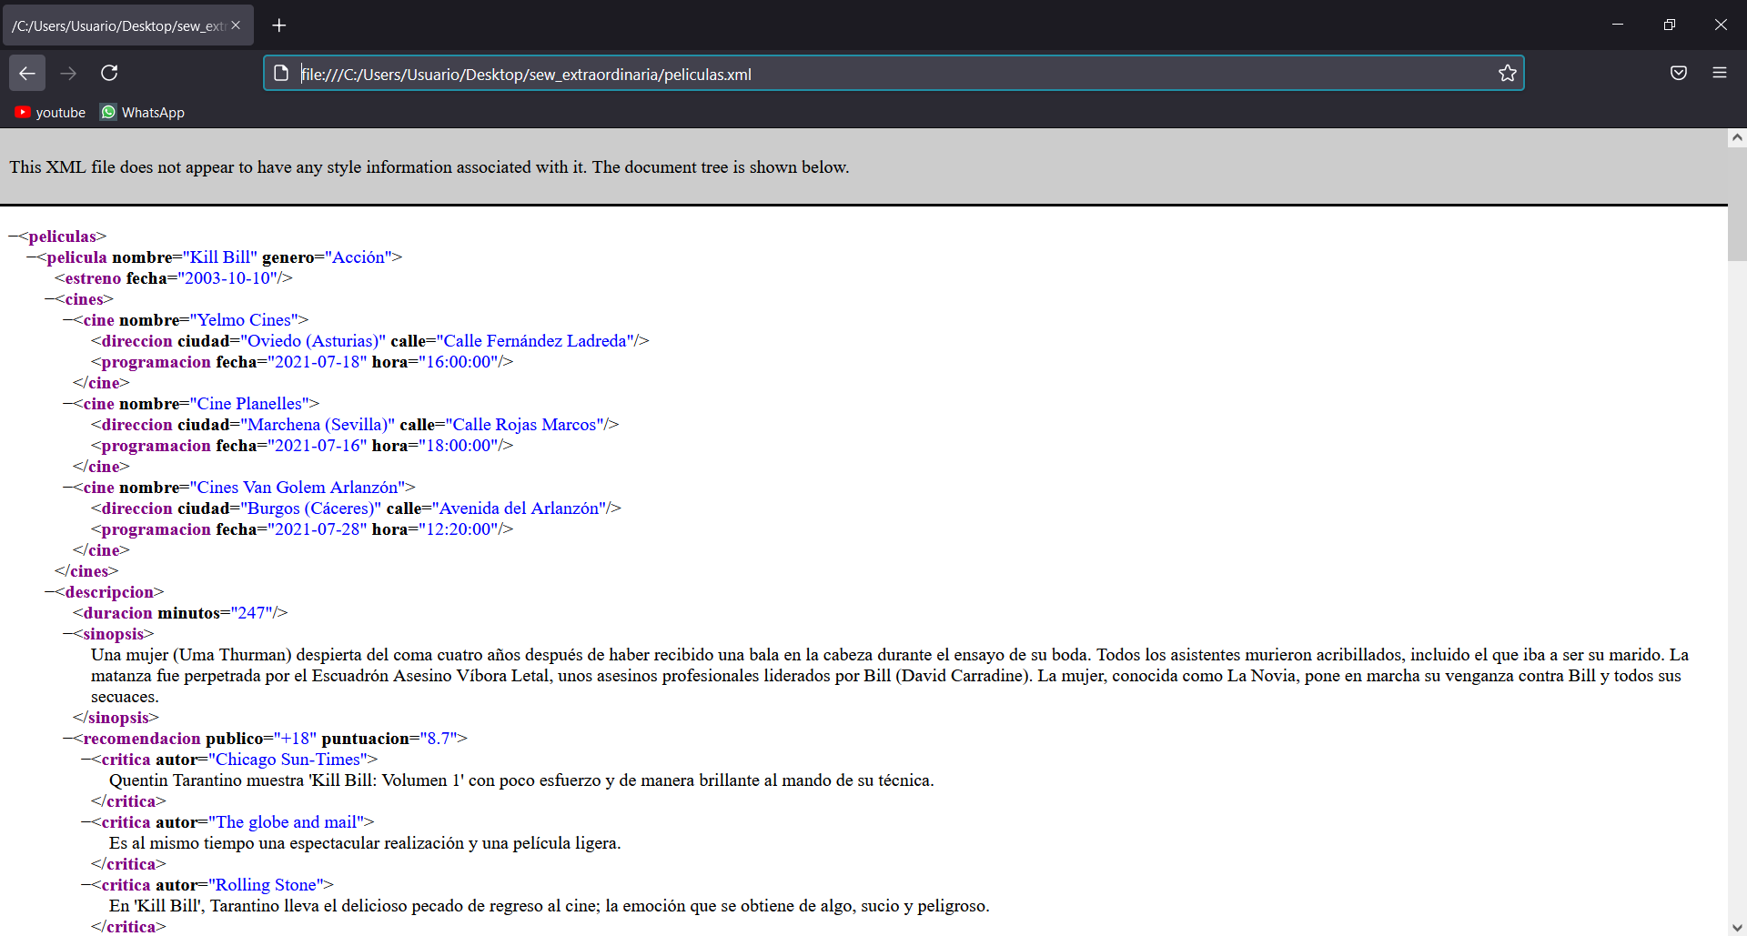

### Microsoft Edge

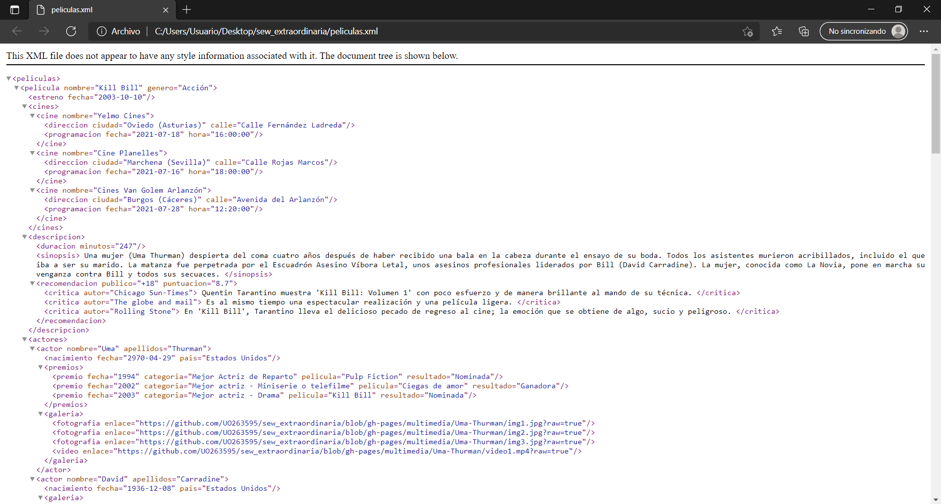

### Opera

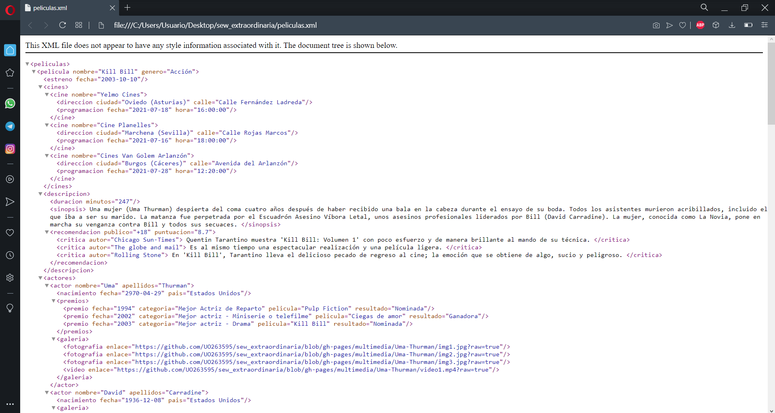

**[]**

## Validación con DTD

Compruebo a través de distintos métodos que el fichero peliculas.xml es válido según el fichero peliculas.dtd que he desarrollado, en el que se indica cómo debe estar construido el XML.

### Notepad++

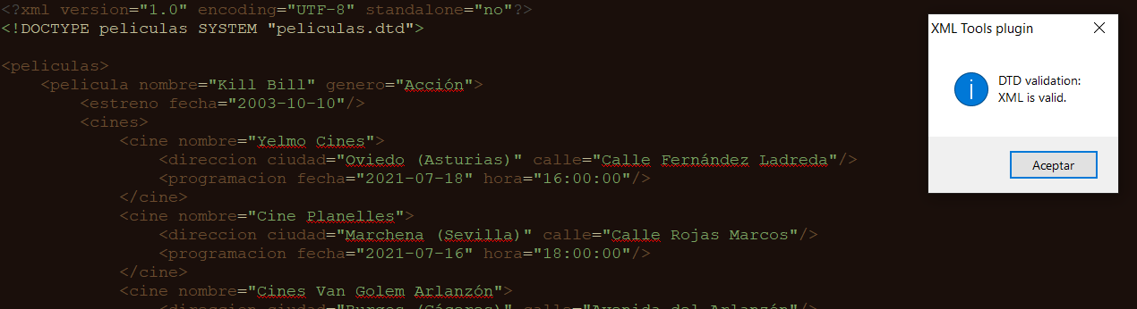

### Code Beauty

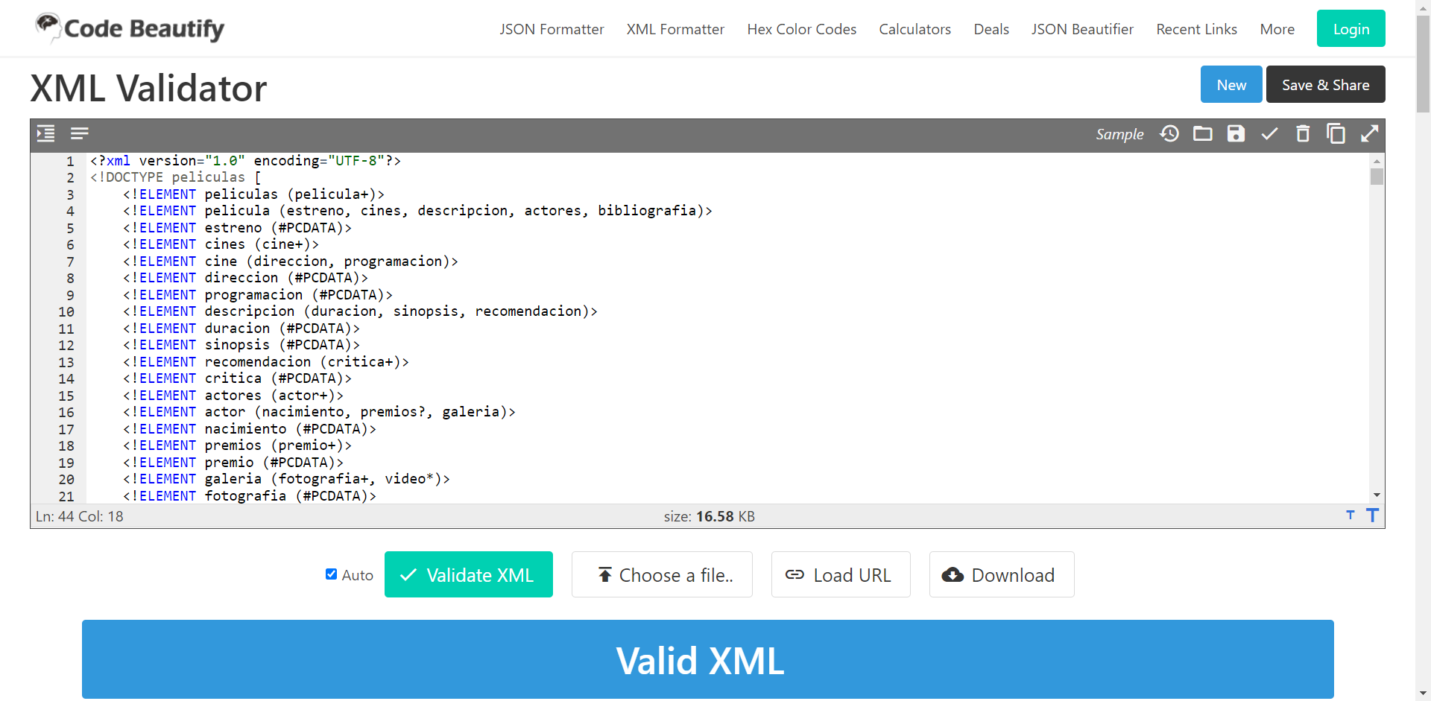

**[]**

## Validación con XML Schema

Compruebo a través de distintos métodos que el fichero peliculas.xml es válido según el fichero peliculas.xsd que he desarrollado, en el que se indica cómo debe estar construido el XML.

### Notepad++

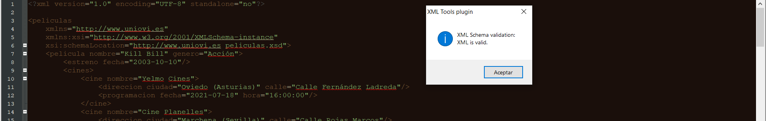

### Utilities-Online

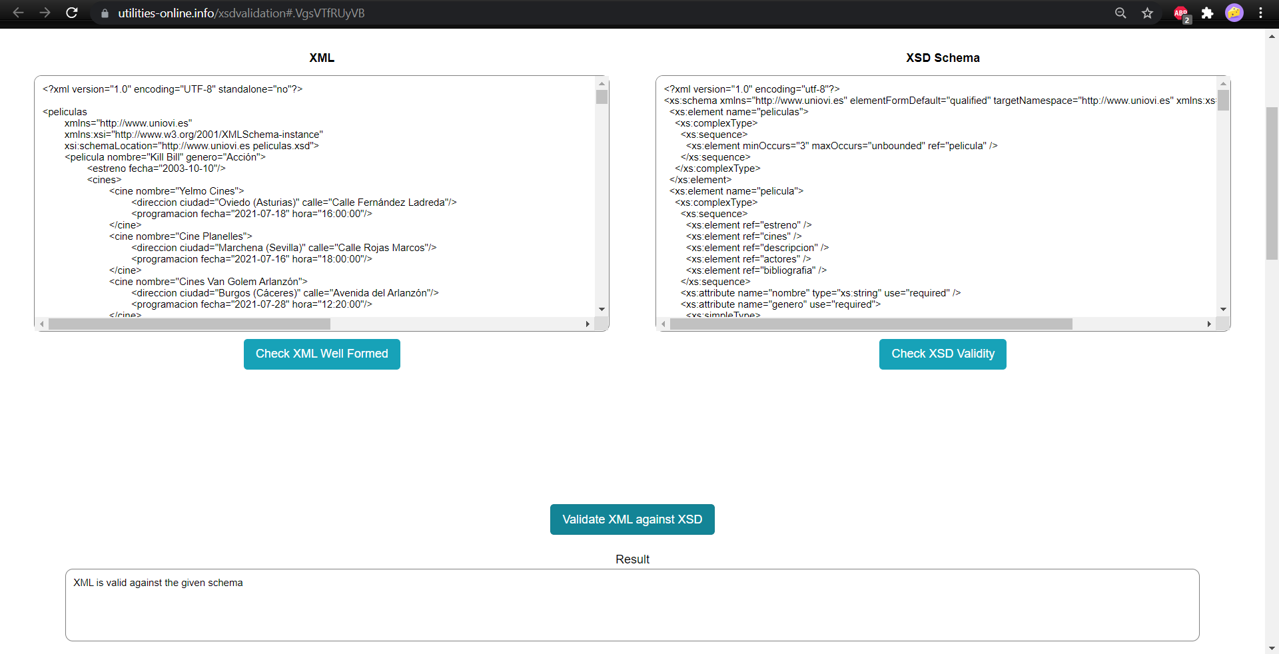

### CoreFiling

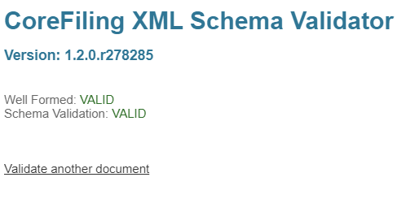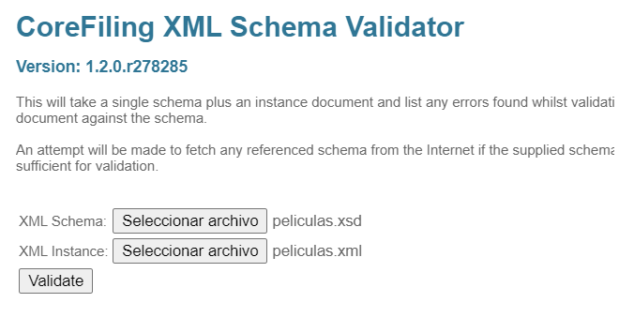

### FreeFormatter

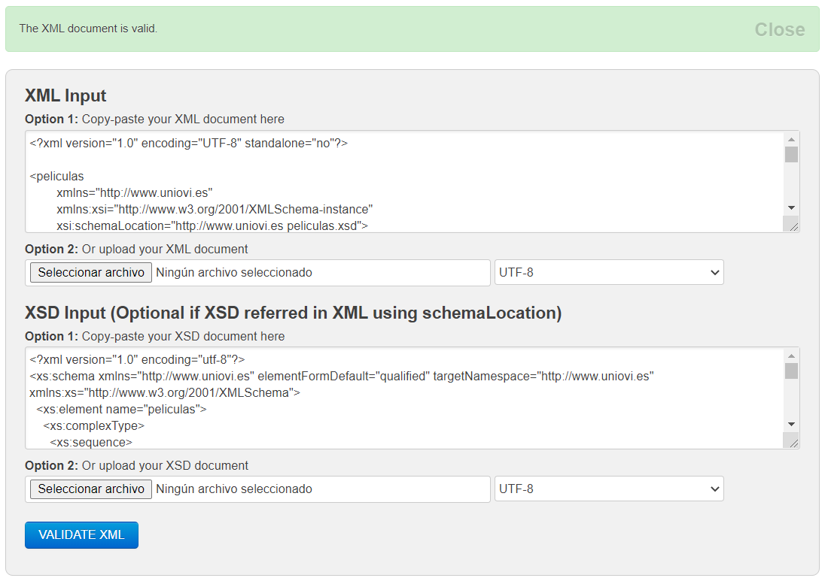

**[]**

## Procesamiento de XML

En mi caso, en la evaluación ordinaria realicé el procesamiento con Python, pero el cambio no me resultó demasiado complicado, además de que en parte de teoría “Procesamiento y generación de XML” se ejemplifica de una forma bastante concisa.

**[]**

## Problema con enlaces

En el procesamiento de XML no entendía por qué algunos enlaces no los formateaba como enlaces, si no como texto normal. Descubrí que se debe a que las direcciones de los enlaces no pueden terminar con una barra invertida “/”.

**[]**

## Descripción alternativa de imágenes

Añadí el atributo alt a las imágenes en el proceso de transformación de XML, porque es un atributo obligatorio y no lo tenía puesto, por lo que no pasaría las pruebas de validación, ni de accesibilidad.

**[]**

## API de Mediastack

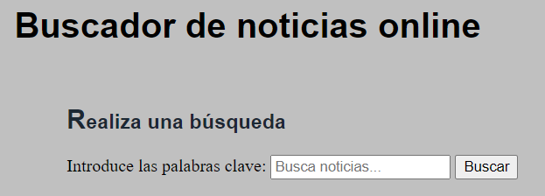Esta API está destinada a la búsqueda de noticias a partir de palabras clave, por lo que la página en la que se implementa contiene un buscador (como se ve en la imagen), o si no se introduce ninguna palabra y se pulsa “Buscar”, aparecen las noticias más recientes.

buscador de noticias

Estas noticias se ordenan por orden de publicación, y también se indica que aparezcan noticias sólo en idioma español.

**[]**

## API de Marketstack

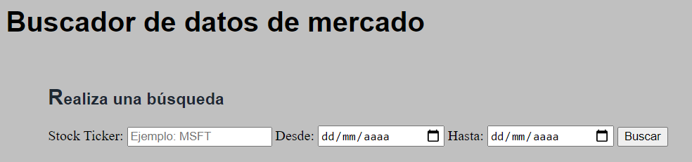Esta API permite buscar datos de mercado, basta con introducir un ticker, junto con las fechas inicial y final desde las que se va a buscar la información.

En mi caso no sabía mucho sobre cómo consultar los datos del mercado, por lo que tuve que informarme un poco para tener algunas nociones básicas sobre el tema. Algo que me ayudó bastante fue la definición de ticker que adjunto a continuación.

- Ticker o símbolo bursátil: es un código alfanumérico que sirve para identificar de forma abreviada las acciones de una determinada empresa que cotiza en un determinado mercado bursátil.

Me parece útil también poner el enlace a una página con los [tickers disponibles](https://marketstack.com/search) que proporciona la API.

**[]**

## Problema con las APIs

Algunas de las APIs que he elegido, concretamente Mediastack y Marketstack, en su versión gratuita sólo ofrecen consultas con el protocolo HTTP, por lo que existe un conflicto con el protocolo HTTPS que estaba utilizando.



error API Mediastack



error contenido mixto

**[]**

## Intento de solución

En el proceso de desarrollo, como se indica anteriormente, el acceso a mi sitio web se realiza a través de GitHub, que obligatoriamente usa HTTPS, por lo que se me ocurrió que tal vez se podía cambiar esto en la configuración del mismo, y no me equivocaba, pero es necesario un dominio (de pago) del que yo no dispongo, así que me fue imposible solucionar el problema por esta vía.

**[]**

## Solución final

Como última opción que encontré para solucionar el problema del contenido mixto, vi que en los ajustes del propio navegador se puede modificar en la “configuración de sitios”, una opción para permitir el contenido no seguro, de esta forma las APIs que están ocasionando problemas pueden proporcionarnos los datos y no es necesario cambiar el protocolo general de la página.



solución contenido mixto

**[]**

## Advertencia contenido mixto

Con el fin de advertir al usuario de la página web de la posible necesidad de modificar la configuración de forma que se admita el contenido mixto, como se indica anteriormente, añadí una advertencia en los apartados en los que sea necesaria, en este caso en los sitios en donde de usan las APIs de Mediastack y Marketstack.

Estas advertencias desaparecen una vez se realiza con éxito una primera búsqueda exitosa, porque se entiende que si el usuario a podido llegar a realizar dicha búsqueda va a poder realizar las posteriores.



advertencia contenido mixto

**[]**

Título

Contenido

**[]**

Título

Contenido